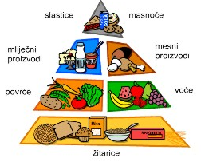
Osnovna škola Katrina Zrinska Mečenčani
Mečenčani bb, 44 431 Donji Kukuruzari
J E L O V N I K – travanj 2018. god.

1. TJEDAN  9. – 13. travnja | 2. TJEDAN  16. – 20. travnja | 3. TJEDAN  23. – 27. travnja
PONEDJELJAK | PONEDJELJAK | PONEDJELJAK
Sendvič | Pizza,  vitaminski napitak | Hamburger,  vitaminski napitak
UTORAK | UTORAK | UTORAK
Kiflice,  čoko mlijeko | Varivo od mahuna s piletinom,  tortica | Pileći paprikaš,  salata: kiseli krastavci
SRIJEDA | SRIJEDA | SRIJEDA
Grah varivo s kobasicama,  salata: kupus | Bečki odrezak, kruh,  prilog: riža | Panirani pileći odresci,  prilog: krumpir i kelj
ČETVRTAK | ČETVRTAK | ČETVRTAK
Špageti s bolognese umakom | Musaka sa mljevenim mesom,  zelena salata | Saft od svinjskog mesa,  njoki
PETAK | PETAK | PETAK
Pire krumpir,  riblji štapići | Lepinje s krem namazom  Školsko mlijeko | Školski kruh, dukatela,  puding

Školska shema: - voće svaki utorak
- mlijeko: 10. i 20. travnja

U Mečenčanima 9. travnja 2018. god.

